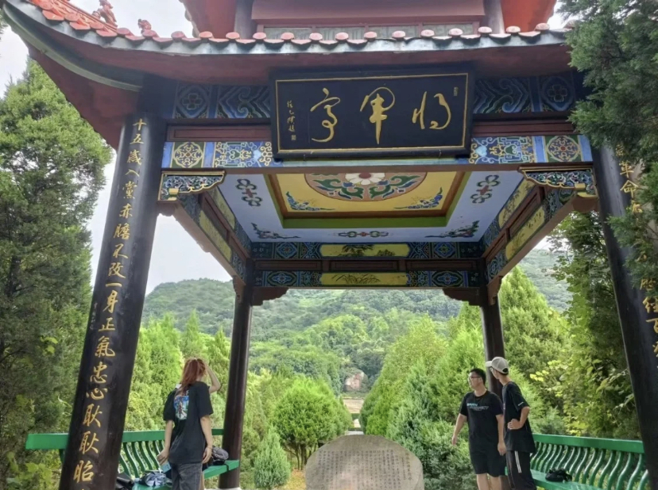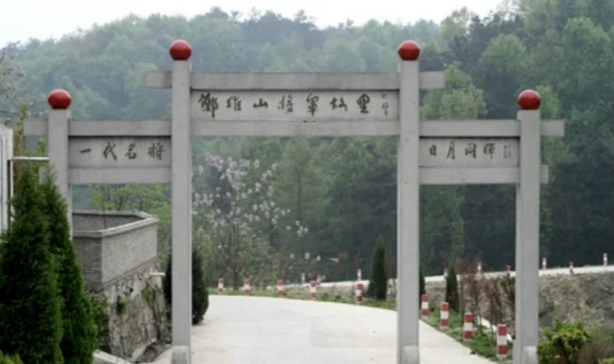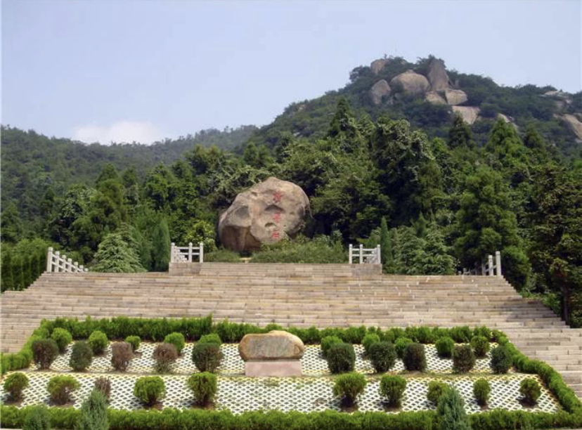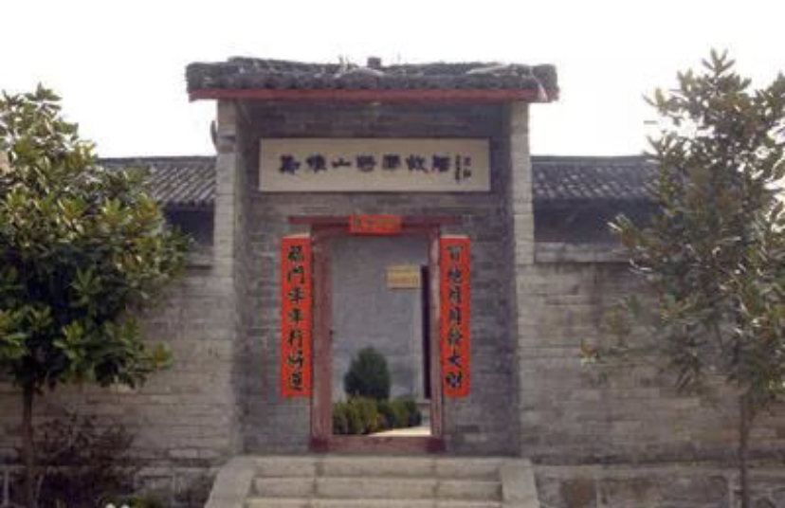

讲解
郑维山将军故里位于河南省信阳市新县泗店乡屋脊洼组，是纪念开国中将郑维山的“红色旅游经典景区”，以下是详细介绍。
——历史背景：
郑维山1915年出生于此，自幼受父亲革命思想影响，13岁参加革命，15岁入党。这里是鄂豫皖革命根据地的重要区域，郑维山曾协助父亲将红军留下的千余支枪支藏于此处及家中阁楼，后这批武器成为红28军的装备基础。
——建筑特点：
故居为砖木结构的三间普通房屋，搭配70平方米的院落。门前有“藏枪池”，周边还有古典牌坊式大门等建筑，整体具有豫南民居的风格特点。
——陈列展示：
故居现作为将军生平事迹陈列馆，通过图片、文字、实物等，展示了郑维山将军从少年投身革命到历经长征、抗日战争、解放战争及抗美援朝等波澜壮阔的一生。此外，景区还建有红四方面军将士纪念馆，展示鄂豫皖红军发展史。
——荣誉称号：
2004年，将军故里被信阳市人民政府公布为市级文物保护单位。

地址：河南省信阳市新县泗店乡屋脊洼组。

特产：有新县板栗、新县银杏、新县茶叶、新县黄毛尖、新县豆干等。新县板栗个大香甜；新县黄毛尖是中国名茶，2025年获地理标志认证。

百年老店小吃：王记烧鸡店是新县的百年老店，其烧鸡外皮金黄酥脆，内里肉质鲜嫩多汁，凭借独特的秘制配方和严格的制作工艺闻名遐迩。

